Брендбук Года педагога и наставника включает исходные материалы: официальный логотип, дизайн интернет-рекламы, наружной рекламы и другой полиграфической продукции, которую можно использовать в оформлении мероприятий.
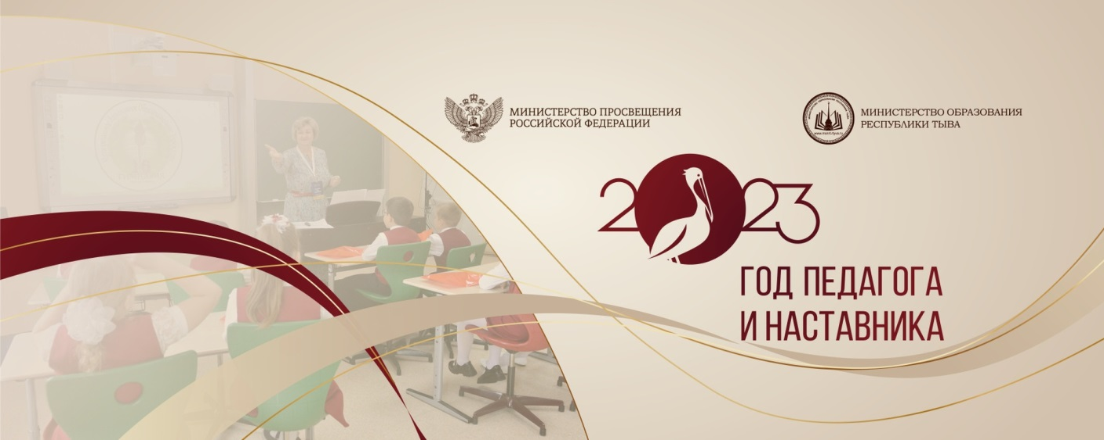
Ссылка на материалы брендбука: https://cloud.mpcenter.ru/d/s/s6l5hP5UsTCfqvYj587jr5Dy5fExolnm/CMGkYwrPJrJ-MMf8o0rROujiZbfFDrcA-Gr0gfHJMKgo
Информационные материалы
Логотип Года народной сплоченности в Республике Тыва

